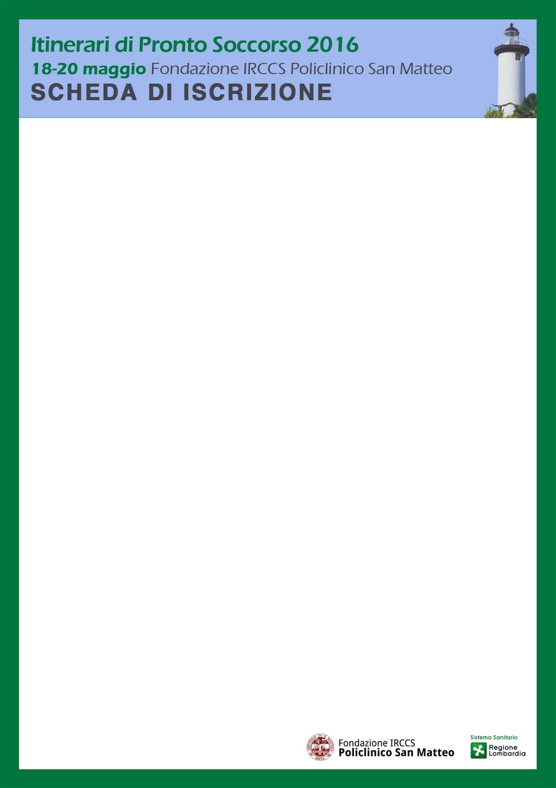

Cognome________________________________________Nome___________________________________________
Richiesta crediti ECM SI NO
Professione Infermiere Ostetrico Medico (disciplina__________________________________)
Altro____________________________________________________________
Azienda Ospedaliera _______________________________________________________________________________
______________________________________Città____________________________________________Prov_______
Reparto Pronto Soccorso (CON PRECEDENZA) Altro reparto_________________________________
Altro reparto con impiego presso il PS - codici minori (CON PRECEDENZA)
Iscrizione SIMEU SI NO

Iscrizione a: Corso Rischio Clinico (18/05/2015) Sessione Plenaria (19-20/05/2016)
PACCHETTO Corso Rischio Clinico + Sessione Plenaria (18-19-20/05/2016)

Allego copia bonifico di € ________ Invio in seguito copia bonifico di €________
Iscrizione gratuita, per il personale della Fondazione IRCCS Policlinico San Matteo
DATI PERSONALI
Data di nascita _____________________Luogo di nascita_________________________________________Prov_____
CF /___/___/___/___/___/___/___/___/___/___/___/___/___/___/___/___/
Indirizzo Privato___________________________________________________________________________________
Cap______________Città__________________________________________________________________Prov______
Tel______________________________________________Cell_____________________________________________
E-mail*______________________________________________@__________________________________________
* è necessario inserire un indirizzo mail per ricevere conferma dell’avvenuta iscrizione ed eventuali comunicazioni.
Si prega di scrivere in modo leggibile.

DATI FATTURAZIONE coincidono con i DATI PERSONALI (NON compilare il riquadro sotto)
diversi dai DATI PERSONALI (si prega di compilare il riquadro sotto)
ditta/ente privato
RAGIONE SOCIALE_______________________________________________________________ __________________
INDIRIZZO: _________________________________________ _____________________________________________
CAP _________________ CITTA’ _________________________________________________________PROV. _______
P.IVA / COD.FISC. ______________________________________________________________________________
Si prega di compilare i dati di fatturazione con estrema attenzione. Una volta emessa, la fattura NON è più modificabile.

Ai sensi e per gli effetti della Legge 675/96 e sue successive integrazioni, il sottoscritto autorizza il trattamento dei propri dati personali da parte della Segreteria Organizzativa e del Provider E.C.M, anche in relazione ad altre iniziative di carattere scientifico.

Data_______________ Firma___________________________
Da inviare alla Segreteria Organizzativa via mail
(congressi@smatteo.pv.it) o via fax (0382 502508)
entro il 12 maggio 2016

